|  |  |
| --- | --- |
| **春秋季秸秆焚烧火点遥感监测日报** | 第2020-130期  2020年10月08日 |
| 山东省生态环境监测中心 |

# *今日 多云转晴 9～24℃*

10月08日，利用葵花8号、MODIS、VIIRS等卫星遥感监测山东省秸秆焚烧疑似火点共2个（不包括云覆盖下的火点信息），其中菏泽市郓城县1个，东明县1个。

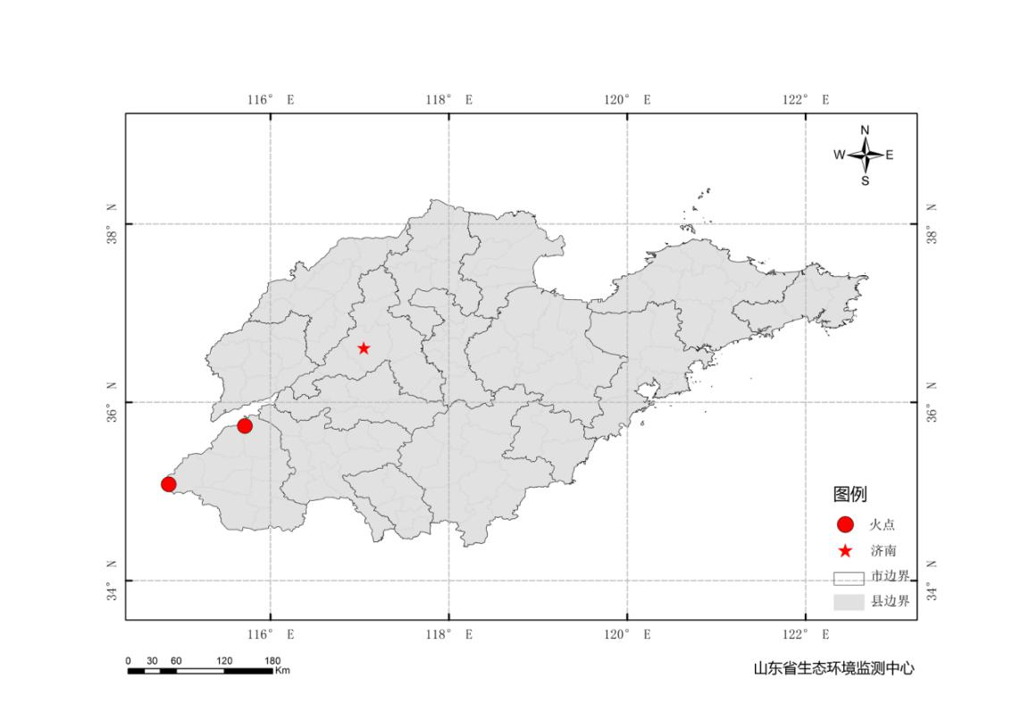

图1 全省秸秆焚烧遥感监测火点示意图

表1.遥感监测火点信息详情

|  |  |  |  |  |
| --- | --- | --- | --- | --- |
| **火点位置** | **火点编号** | **经度/°** | **纬度/°** | **数据源** |
| 菏泽市郓城县 | 2020100714063005 | 115.713 | 35.735 | VIIRS |
| 菏泽市东明县 | 2020100713300001 | 114.860 | 35.080 | 葵花8号 |